Oi Luiz!
Lembrando nossas legendas:
- tudo que está em vermelho é recado pra você, não aparece no texto.
- Já o que o que está [entre chaves] trata-se de ação pra você implantar: mudança de tela, inserção de link...
- E o que está marcado assim é o próprio botão do link.

Obrigada, qualquer dúvida pode ligar!

Módulo 1
Cultura Visual

[Etapa 1]

Olá, Professora! Olá, Professor!
Bem-vinda, bem-vindo ao primeiro módulo: Cultura Visual.

Duração: 3 semanas.

Sua participação será em 3 momentos:

De 26/03 a 08/04 (neste período, a mediação apenas acompanhará o movimento da turma)
1º momento: Postagem Individual - postar sua resposta à proposição.
2º momento: Comentários - ler e comentar sobre as postagens de seus colegas.

De 09/04 a 15/04 (neste período, a mediação vai propor e conduzir a discussão coletiva).
3º momento: Fórum – postar, ler e comentar as postagens do fórum colaborativo sobre o tema do módulo.

[Etapa 2]

desvio perceptivo
Dedique de 5 a 10 minutos.
Pegue seu celular.
Ative o modo avião.
Escolha uma imagem que você recebeu ou enviou na semana.
Durante 3 minutos, olhe a imagem.
Não tire o olhar da imagem.
O que mostra a imagem?
O que essa imagem faz você pensar?

[Etapa 3]

Leia o artigo escrito por Mariane Abakerli, Relações e possibilidades entre o ensino da arte e a perspectiva da cultura visual, e/ou assista aos vídeos feitos com ela.
- Artigo: Relações e possibilidades entre o ensino da arte e a perspectiva da cultura visual, de Mariane Abakerli.
e/ou
- Vídeos de Mariane Abakerli
- Cultura Visual.
- Perspectiva de Projetos de Trabalho.
e/ou
- Animação Prezi.

- Caso você queira mergulhar no assunto:
para ler :
PDF – Texto “Por Trás do espetáculo: O poder das imagens”, de Francis Woolf. [Lipe já enviou link atualizado por email]
para ver :
Site Museu de Memes. Disponível em: http://www.museudememes.com.br/

[Etapa 4]
Observe as imagens abaixo:
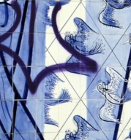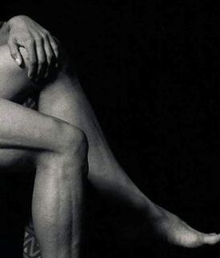
Imagem a Imagem b Imagem c

Esses pequenos fragmentos são parte de três diferentes imagens da cultura visual.

Escolha o fragmento que mais intriga você.

[Etapa 5]
Agora, vamos à proposição:
- Encontre uma imagem na internet que dialogue com o fragmento que intriga você.

[Etapa 6]
Crie um tópico de discussão e:

2. Compartilhe com seus colegas a imagem que você escolheu na internet e conte porquê você estabeleceu um diálogo com a imagem (a, b ou c) da proposição. Veja como fazer uma postagem no fórum aqui. [http://fiochpe.salasmoodle.com.br/ead/mod/resource/view.php?id=170]

3. Observe e comente as postagens dos colegas. Veja como comentar uma postagem aqui. [http://fiochpe.salasmoodle.com.br/ead/mod/resource/view.php?id=170]

Para postar e comentar, clique aqui [inserir link]

[Etapa 7]

De 09/04 a 15/04: vamos conversar todos juntos em um fórum a partir de uma nova proposta!
Te espero por lá!

Para ir ao fórum, clique aqui[inserir link]

